Важнейшие результаты
лаборатории Дешифрирования материалов аэрокосмических съемок НГИЦ РАН за 2017г.

Выявлена зональность систематической ошибки по высоте матрицы SRTM на территории России и сопредельных государств.
Впервые в мировой практике на территории России и всех сопредельных государств (на 370 участках) проведены широкомасштабные исследования по выявлению систематических отклонений абсолютных высот на матрице SRTM от отметок земной поверхности на топографических картах и составлена структурированная Карта зональности поправок высот к матрице SRTM на территории России и сопредельных стран Европы и Азии. Карта дает возможность более точно рассчитывать и картографировать границы, глубины и скорости течения воды в зонах паводкового затопления, а также выполнять более качественно землеустроительные работы и инженерно-геологическое обеспечение строительства инженерных сооружений на любых субгоризонтальных (в том числе водораздельных) территориях.
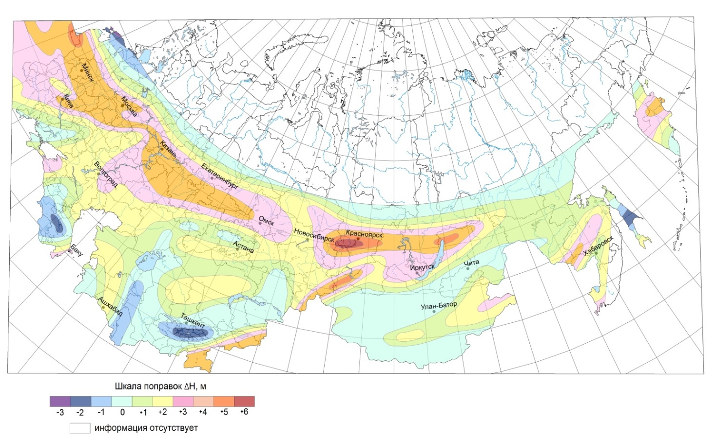
Рисунок 1. Карта зональности поправок высот к матрице SRTM (ΔН, м) на территории Российской Федерации и сопредельных стран

